Школьная олимпиада по русскому языку в 3 классе

1. Выберите лишнее слово и выпиши его.

Бежал, бежит, бегу, бегун, бегите, бежишь

Ответ: __ _______________________________________________________

2. Составь слово, если в нем:

Корень – из слова моряк
Окончание – из слова зимний
Приставка – из слова прилететь
Суффикс – из слова русский

Ответ: __ __________________________________________________

3. Выпишите слова, в которых есть приставки.

Отрезать, отцовский, отколоть, отдыхать, отрубить

Ответ: __ ________________________________

4. Сколько раз звук [ о ] встречается в предложении:

Звенят во все колокола. Ответ: ______
5. Подчеркни лишнюю пару.

Журналист – журналистка
Мельник –
Ученик – ученица
Мастер – мастерица

6. Прочитай транскрипцию, запиши слова:

[й, а г а д а] - ___________________________
[с, э м, й, а] - ________________________
[й, у л, а] - _______________________

7. Как правильно сказать? Выбери правильный вариант и подчеркни:

класть книгу – ложить книгу покласть спать - положить спать
одеть девочку – надеть девочку одеть платье – надеть платье

8. Замени выражения одним глаголом:
морочить голову - _________________________________
повесить нос - ____________________________________
пропустить мимо ушей – __ ________________________
положить зубы на полку – _ _________________________

9. Поставь имена существительные в форму родительного падежа.

Носки – ________ ____________________
Килограммы – __ ______________
Помидоры – ____ _________________
Сани – _________ ____________________
Колени – _______ ___________________

10. Подбери синонимы к словам:

летчик - __ _________________________
горе - ____ ___________________________
блестеть - _ _______________________
Родина - __ _____________________
жара - ___ ___________________________

11. Получи из слова «год» слово «вес», изменяя по одной букве в каждом слове. Выполняя каждый ход, должны получиться слова, а не наборы букв. Используй подсказки справа.

ГОД
Бывает у живых существ
Окружает замок
Синоним слова «рыбалка»
Животное семейства кошачьих
Природное сообщество
ВЕС

12. Закончи крылатые выражения, взятые из сказок.

Поди, туда - не знаю куда,_ ____________________________________________
Скоро сказка сказывается,_____________________________________ ___________
Это присказка, не сказка,__________________________________________________
13. Из букв слова «корабль» составь другие слова -
____________________________________________________________________
______________________________________________________________________

14. Разгадайте ребусы.
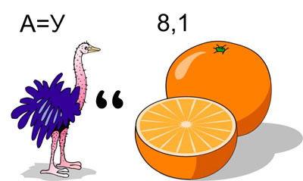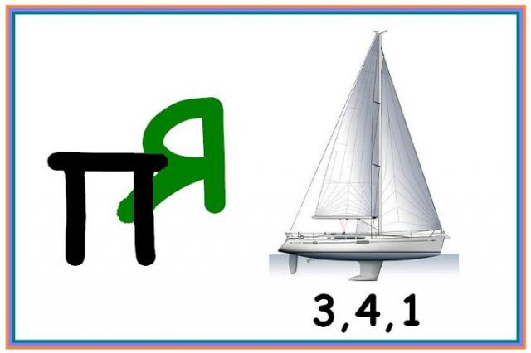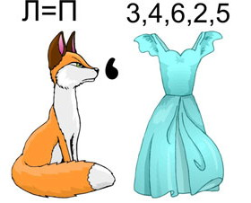

Ответ: __ ______ Ответ: __ ________ Ответ: __ ____

Олимпиада по русскому языку
4 класс
1. В каждом из данных ниже слов спрятался какой-нибудь зверь. Да вот беда: один целиком не поместился. В каком слове?
(А) палисадник; (Б) камыш; (В) заслонка;
(Г) посёлок; (Д) укротитель.
2. Найди в стихотворении существительное, имеющее только форму единственного числа.
На сосне и на березе – бахрома:
Белой пряжей их запутала зима.
И оставила распутывать весне
Эту пряжу на березе и сосне.
3.Одним словом объясните значения заимствованных слов.
Антракт, дегустация, лозунг, финал.
4.Отгадай загадку. Напиши отгадку. Определи, сколько раз в ней встречается звуки [а] и [о].
Посмотрите, дом стоит,
До краёв водой налит.
Без окошек, но не мрачный
С четырёх сторон прозрачный.
В этом домике жильцы –
Все прекрасные пловцы. (______________________________ )
Ответ: [а] - __________ раз; [о] - __________ раз.

5. Назови одним словом.
Жидкое косметическое средство для мытья волос - ____________________________
Резиновая соска для младенца - ____________________________________________
Вьющаяся или завитая прядь волос - ________________________________________
Мера длины, равная десяти сантиметрам - ___________________________________
Непосещение школы без уважительной причины - ____________________________
Устройство для замораживания продуктов - __________________________________
Подземный транспорт - ___________________________________________________
Детская игрушка волчок - _________________________________________________
Сумка туриста - _________________________________________________________
Сахар в кусочках - _______________________________________________________
6. Вот список существительных:
очи, бигуди, жалюзи, усы, санки, лыжи, коньки, каникулы.
У каких из них нет формы единственного числа?
________________________________________________________________________
7. Какое слово написано с ошибкой?
(А) бреют; (Б) клеют; (В) реют; (Г) сеют; (Д) тлеют.
8.Какие из этих слов происходят от того же корня, что и слово стол:
столовая, столица, столяр, столько, столешница, столетник, престол, застолье
9. Проводник объявил пассажирам: «Поезд прибывает согласно...» Как ему надо закончить фразу?
(А) с расписанием; (Б) расписания; (В) расписанию;
(Г) расписаний; (Д) по расписанию.
10. Поставь имена существительные в форму родительного падежа множественного числа:
чулки - _____________________ хозяева - _______________________
туфли - _____________________ санатории - ________________________
носки - _____________________ помидоры - ________________________
килограммы - _________________ каникулы - _______________________
ботинки - __________________ домишки - ________________________
11. Вспомни и запиши пословицы, по которым созданы следующие газетные заголовки:
Готовь лыжи летом. __________________________________________________
Шайбы по весне считают ______________________________________________
Когда в соседях согласья нет ______________________________________________
12. путём перестановки букв в каждой паре слов составь третье слово – имя существительное должны быть использованы все буквы.
Лик + пена =_________________________________________
Иск + том = _________________________________________
Кожа + ворон = ________________________________________

13. Составь слова используя все буквы:
А О С Н В М Т К О _____________________________________
Б И Ь И Л У Н Д К_________________________________________
14. Подчеркни несклоняемые существительные Музей, кони,бревно, пальто, кино, перо, шоссе, шимпанзе, фонари, кудри, колибри, ателье, кофе, такси, бассейн, кенгуру.
15. Замени данное предложение подходящим по смыслу фразеологическим оборотом.
а) Овладевать собой, успокаиваться - …
б) Очень тесно - …
в) Усиленно думать над трудным вопросом - …
г) Хорошо запомнить - .....
Ответы на олимпиадные задания
Время выполнения: 50 минут
- (Б) камыш .
Правильный ответ 1 бал
- Бахрома
Правильный ответ 1 балл
- Антракт – перерыв, дегустация – проба, лозунг - призыв, финал – конец
За каждое правильно записанное слово 0,5 балла. Всего - 2 балла
- Всего - 3 балла.
Посмотрите, дом стоит,
До краёв водой налит.
Без окошек, но не мрачный
С четырёх сторон прозрачный.
В этом домике жильцы –
Все прекрасные пловцы. (Аквариум)
[а] – 16 раз; [о] - 8 раз.
- Шампунь
Пустышка
Локон
Дециметр
Прогул
Морозильник
Метро
Юла
Рюкзак
Рафинад
За каждое верно отгаданное слово 0,5 балла. Всего - 5 баллов
- бигуди, жалюзи санки, каникулы.
За каждое правильно отгаданное слово 1 балл. Всего - 4 балла
- (Б) клеют;
Правильный ответ 2 балла.
- столовая, столица, столяр, столешница, престол, застолье
За каждое правильно отгаданное слово 1 балл. Всего - 6 баллов
- (В) расписанию;
Правильный ответ 2 балла
- чулки - чулок хозяева - хозяев
туфли - туфель санатории - санаториев
носки - носков помидоры - помидоров
килограммы - килограммов каникулы - каникул
ботинки – ботинок домишки - домишек
Всего – 10 баллов (каждое правильно названное слово – 1 балл).
За орфографическую ошибку в слове – минус 0,5 балла.
- Готовь сани летом, а телегу - зимой.
Цыплят по осени считают.
Когда в товарищах согласья нет, на лад их дело не пойдёт.
За одну верно записанную пословицу – 3 балла. Всего - 9 баллов
- Лик + пена = пеликан
Иск + том = москит, мостик
Кожа + ворон = жаворонок
За каждое верно составленное слово 4 балла. Всего – 12 баллов
- Космонавт, будильник
За каждое верно составленное слово – 3 балла. Всего 6 баллов
- пальто, кино, шоссе, шимпанзе, колибри, ателье, кофе, такси, кенгуру.
За каждое верно подчёркнутое слово 2 балла. Всего – 18 баллов
- Брать себя в руки.
Яблоку негде упасть.
Ломать голову.
Зарубить себе на носу
За каждый правильно подобранный фразеологический оборот 2 балла. Всего- 8 баллов

